zaprasza Członków i Sympatyków Sekcji Antropologii Polskiego Towarzystwa Socjologicznego na doroczne sympozjum naukowe zatytułowane:

Dachy i ściany.

Antropologiczne i socjologiczne aspekty architektury

14-16. września 2017, Lidzbark Warmiński, Oranżeria Kultury

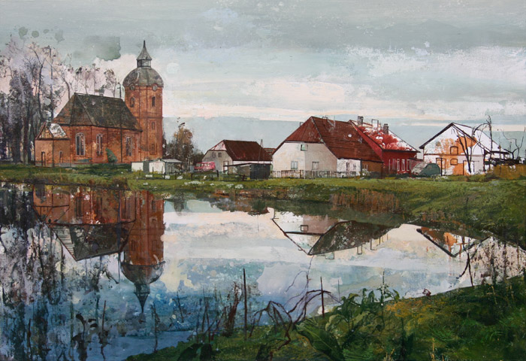
Elżbieta Kozera. Malarstwo VII. Warmia

Roofs and walls.
Anthropological and sociological features of architecture

Współorganizatorzy:
Miejska Biblioteka Pedagogiczna ORANŻERIA KULTURY w Lidzbarku Warmińskim, Instytut Stosowanych Nauk Społecznych Uniwersytetu Warszawskiego, Instytut Filozofii, Socjologii i Dziennikarstwa Uniwersytetu Gdańskiego

Zaproszeni Goście:
Arbeitsgruppe Architektursoziologie przy DGS (Deutsche Gesellschaft für Soziologie)
dr hab. Grażyna Woroniecka (Ośrodek Socjologii Zamieszkiwania ISNS UW),
dr Lesław Michałowski (Instytut Filozofii, Socjologii i Dziennikarstwa, Uniwersytet Gdański)

Tematyka sympozjum

Budowanie i zamieszkiwanie jest sposobem bycia człowieka w świecie [Heidegger 1974]. Jest z jednej strony odpowiedzią na wymagania płynące ze strony ludzkiego ciała, a z drugiej wykorzystaniem możliwości, jakie daje człowiekowi środowisko zewnętrzne. Zawiera zarówno elementy oddzielania się od przyrody i innych ludzi, jak również włączania ich w obręb własnych osiedli i domów. Budowanie jest tą formą aktywności, która pozostawia najtrwalszy materialny ślad obecności grup ludzkich w terenie, a dzięki temu, paradoksalnie, daje nam dobry wgląd w procesy zmian zachodzące w społeczeństwach i stylach życia. Rozwija opowieść o uniwersalnej naturze ludzkiej i o unikalnych kulturach. Zwraca uwagę w stronę wyspecjalizowanych grup budujących, zdobiących, sprzątających, nadających kryteria ocen, nieformalnych i formalnych aktów przetwarzania budynków, przejawów skierowanej ku nim agresji i zniszczenia.
Warto pamiętać, że różnorodne formy budowli silnie kształtują życie codzienne jednostki i jej relacje społeczne z innymi w sposób, w którym ważne są płeć, wiek, sprawność fizyczna etc. Ale domy budowane są nie tylko dla ludzi - też dla istot nadprzyrodzonych, zwierząt i innych organizmów, żywych i umarłych, pojazdów i rzeczy. Przestrzeń materialna ukazuje najważniejsze procesy i problemy społeczne, bo sama dobrze widoczna, pozwala uzyskać wgląd w nieoczywiste społeczne nierówności i podziały, w palimpsesty kolejnych warstw przeszłości. Budowlom skromnym i tymczasowym przeciwstawiają się różne rodzaje budowlanej ostentacji. Architekturze wernakularnej przeciwstawia się gwiazdorska architektura. Mamy do czynienia z niewiarygodną wprost różnorodnością rozwiązań i polityk różnicowania domostw, materialnego wykluczania i włączania. Rozpoznajemy liczne, palące kwestie związane z utratą domów lub niemożnością ich stworzenia, niedoskonałością schronień i różnymi formami budowlanej deprywacji, a z drugiej strony – z przejmowaniem przez następców całej kultury materialnej po tych, którzy musieli swoje miejsca w pośpiechu i niebezpieczeństwie opuścić. Interesują nas także budowle jako obiekty imaginacji i wspominania, przedmioty silnych emocji i kluczowych przywiązań.
Architekci i budowniczy specjalizują się w budowaniu. Zwykle opierają się przy tym na pewnych założeniach o naturze ludzkiej, ludzkich możliwościach i preferencjach. My natomiast widzimy duży potencjał dla stosowania narzędzi teoretycznych i metodologicznych socjologii i antropologii w tym temacie. Jesteśmy przekonani, że badania etnograficzne mogą wnieść poważny wkład w rozumienie relacji człowieka ze środowiskiem materialnym i proponując sympozjum naukowe o tej problematyce, chcemy wspomóc ich rozwijanie.

Zakres tematyczny sympozjum, który proponujemy, przewiduje poniższe zagadnienia, choć się do nich nie ogranicza:

- projektowanie i budowanie jako działanie społeczne;
- kształtowanie przestrzeni prywatnych i publicznych – przekonania, założenia, wytyczne, główni aktorzy i dominujące dyskursy;
- budowle jako formy celebracji wartości i idei;
- kto / co zasługuje bądź nie na dom i jaki?
- architektura bezdomności, uchodźstwa, migracji;
- rekonstrukcje, adaptacje, modernizacje, rewitalizacje zabudowy;
- co się wydarza ‘między budynkami’?
- uniwersalia architektury i jej specyfiki kulturowe;
- architektura a przyroda;
- techniki ‘oswajania’ / ‘zawłaszczania’ miejsc i gry o przestrzeń;
- zabudowa jako obiekt agresji i zniszczenia;
- socjologiczne i antropologiczne metody badania relacji w architekturze i z architekturą;
- technologie wirtualnego ‘bycia’ w różnych miejscach.

Język obrad:
polski i angielski

Publikacja:
Organizatorzy planują publikację wybranych artykułów (po pozytywnych recenzjach) w formie monografii lub jako numer czasopisma naukowego.

Miejsce obrad:
Miejska Biblioteka Pedagogiczna ORANŻERIA KULTURY w Lidzbarku Warmińskim, ul. Ignacego Krasickiego 2, 11-100 Lidzbark Warmiński.
http://lidzbarkwarminski.wm.pl/279393,Witamy-w-quotOranzerii-Kulturyquot.html#axzz4aFkKeo7f
Lidzbark Warmiński jest unikalnej urody miasteczkiem położonym na Warmii ok. 40 km na północ od Olsztyna, w dolinie Łyny i Symsarny - niegdysiejszą siedzibą biskupów warmińskich. Słynie z gotyckiego zamku, w którym urzędował Ignacy Krasicki, z przedzamczem zaaranżowanym na luksusowy hotel, a także z kompleksu basenów termalnych i Krzyżowej Góry z trasami narciarskimi. Skład ludnościowy (etniczny i religijny) miasta naznaczyły powojenne migracje; dziś jest to tygiel o bardzo zróżnicowanym wsadzie.
Dojazd autobusem lub pociągiem do Olsztyna, a stamtąd dalej autobusem lub prywatnym busikiem (ok. 30 – 40 minut) do Lidzbarka.
https://www.google.pl/search?q=lidzbark+warmi%C5%84ski&biw=1438&bih=708&source=lnms&tbm=isch&sa=X&sqi=2&ved=0ahUKEwjkna_Uk7vSAhUJdCwKHXyMA1kQ_AUIBygC#

Noclegi w Lidzbarku Warmińskim:
Hotel Krasicki, http://www.hotelkrasicki.pl/
Hotel Górecki, http://hotelgorecki.pl/
Termy Warmińskie, http://www.termywarminskie.pl/pl/
Hotel Kopernik, http://kopernikhotel.pl/
Hostel Duet, http://www.hostelduet.pl/

Terminarz:

Do 30.04.2017 nadsyłanie abstraktów (max. 1000 znaków) na adres mailowy mlukasiuk@wp.pl

Do 15.05.2017 informacja o przyjęciu abstraktu do wygłoszenia

Do 15.06.2017 wpłaty wpisowego w wysokości 50 PLN po zakwalifikowaniu abstraktów; uwaga: studenci i doktoranci zwolnieni są z wpisowego.
Konto: Bank PKO BP SA numer 75 1020 1156 0000 7802 0059 7252, wpłata z dopiskiem „Sympozjum SAS PTS 2017” i danymi uczestnika

Do 31.07.2017 kompletny program Sympozjum

Uwaga: Organizatorzy nie zapewniają noclegu ani wyżywienia

Komitet Organizacyjny:
Magdalena Łukasiuk ISNS UW mlukasiuk@wp.pl
Dorota Rancew-Sikora IFSiD UG dorota.rs@wp.pl
oraz wspomagająco: Grażyna Kubica-Heller, Katrzyna Warmińska, Paweł Załęcki

Informacji dodatkowych w imieniu Organizatorów udziela:
Magdalena Łukasiuk mlukasiuk@wp.pl

